说 明
1、工程金额两万元以上的必须签订合同和竣工验收单；
2、开工前需签订合同，提交材料时时间须填写完整；
3、施工单位可选择学校零星维修库的工程队，若学院自行选择施工队需要提前提交有关学院党政例会指定工程队的会议纪要向后勤管理处维修科（行政北楼东104）报备；
4、合同范本的条款只可添加，不可删除，不可留空，无实际内容的应填写“无”或者以“/”标示。对协商过程中未达成一致的合同条款，应当删除，删除条款需保留原序号；
5、合同两页以上的需加盖骑缝章；
6、决算书封面体现工程开竣工时间；
7、本合同需提供六份（其中一份为会签本），切记本合同学院项目分管领导需签字，并签上署名时间；
8、合同签字参照如下示例。
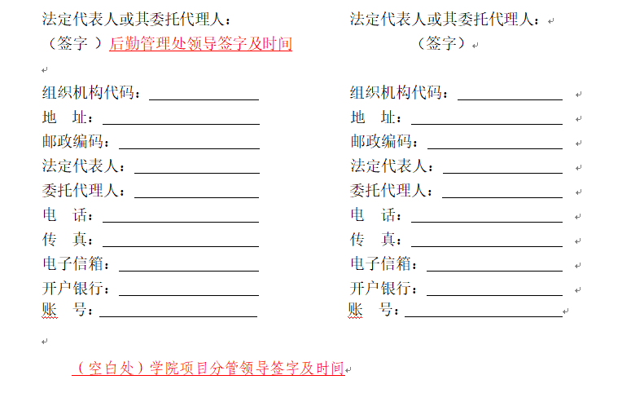
9、法律法规或者上级文件另有规定的，依照其规定。

